Совместный проект с родителями.
Тема: «Кукольный театр дома».

Руководитель: Воспитатель
Рязанова А.С.

Тип проекта: творческий.
Проект: индивидуальный, семейный.
По срокам: краткосрочный, рассчитан на одну неделю. Заинтересовать родителей в приобретении и изготовлении разных видов театра и пополнении новыми экспонатами и атрибутами.
Актуальность проекта:
Недостаточное внимание родителей и детей к театру.
Не сформированы умения детей в «актёрском мастерстве».
Поверхностные знания родителей о разных видах театра в детском саду и применении для обыгрывания с детьми дома.
Цель проекта: Формировать у детей и родителей интерес к театру и совместной театральной деятельности.
Задачи проекта:
-Продолжать развивать и поддерживать интерес детей к театрализованной игре путём приобретения более сложных игровых умений и навыков (способствовать воспринимать художественный образ, следить за развитием и взаимодействием персонажей) .
-Учить детей разыгрывать несложные представления по знакомым литературным произведениям; использовать для воплощения образа известные выразительные средства (интонацию, мимику, жест) .
-Учить чувствовать и понимать эмоциональное состояние героя, вступать в ролевое взаимодействие с другими персонажами.
План работы
№ дата мероприятие цель материал
1. 18.09.2018 Консультация для родителей «Какие бывают виды театров».
Познакомить родителей с видами театр
Консультация
2. 19.09.2018 Проведение с родителями диагностики «Театр и дети»
Выяснить отношение родителей к театру Анкетирование.
3. 1.10.2018 Практическая консультация для родителей «Играем в кукольный театр дом».
Дать родителям информацию о важности театрализованной деятельности в развитии ребенка. Консультация
4. 5.10.2018 «Как сделать домашний кукольный театр своими руками».
Привлечь родителей к изготовлению разных видов театра и дать сведения о способах обыгрывания дома с детьми.
Схемы, картинки
5. 12.10.2018 Выставка «Театр своими руками».
Данный вид работы способствует формированию результативных мотивов, элементарных приёмов совместной деятельности.

Анализ анкетирования родителей
по теме «Театр и дети»
Цель: выяснить отношение родителей к театру (кинотеатру).
1. Посещаете ли вы со своим ребёнком театр, кинотеатр?
- да
- нет
2. Для чего вы посещаете:
- расширить кругозор ребёнка
- развлечься, отдохнуть
- случайное посещение
3. Когда вы последний раз были в театре:
- в этом году
- год назад
- не помню когда
4. Когда по телевидению показывают детский фильм, спектакль, мультфильм, вы:
- разрешаете смотреть ребёнку
- переключаете на другой канал
- смотрите вместе с детьми
5. Как вы относитесь к тому, что в детский сад приезжают выступать артисты цирка, театра?
- положительно
- отрицательно
По результатам анкетирования 81% опрошенных родителей посещают театры, кинотеатры с целью расширения кругозора у детей (56%), а так же развлечься и отдохнуть (25%). 47% число родителей посетили театр (кинотеатр) в этом году.
33% родителей во время просмотра детских телевизионных передач не переключают канал, а 56% родителей смотрят передачи вместе с детьми. 100% родителей положительно относятся к тому, что в детский сад приезжают выступать артисты цирка, театра.

Приложение 1.
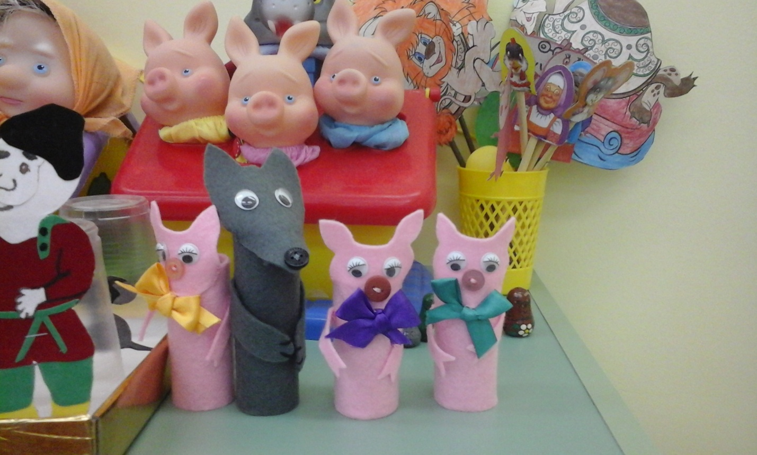

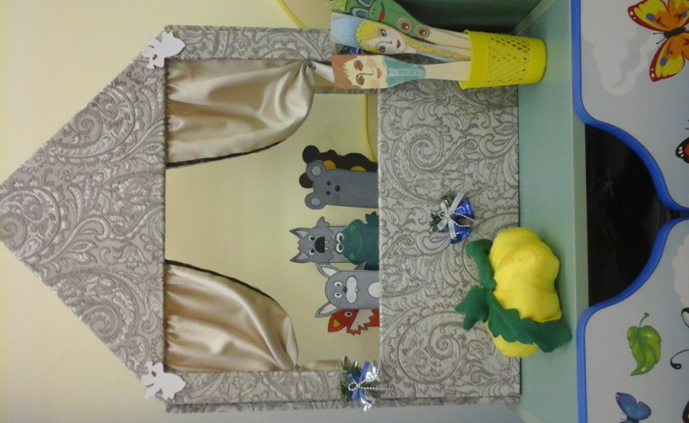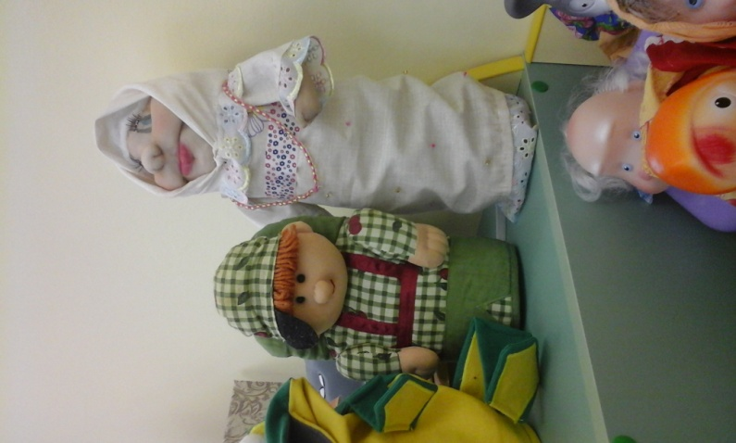

Приложение 2.

